🚀 Ingeniería Mecatrónica en Acción: Gira de Observación a S.A.
Los días 29 y 30 de enero de 2025, estudiantes del octavo nivel de la carrera de Ingeniería Mecatrónica (CIME) realizaron una enriquecedora gira de observación a la empresa FV Área Andina S.A., ubicada en Amaguaña, cerca de Quito.
Esta actividad se desarrolló como parte de la asignatura Diseño Mecatrónico, a cargo del docente MSc. Cosme Mejía, con el acompañamiento de los docentes Marco Ciaccia (29 de enero) y Hugo Salazar (30 de enero).

🔹 Objetivos & Aprendizajes | Gira Académica – FV Área Andina S.A.
Durante esta experiencia, nuestras y nuestros estudiantes conocieron de cerca cómo se diseñan, prototipan y producen soluciones reales dentro de la industria.
📌 ¿Qué buscamos?
- Comprender cómo se conciben y desarrollan prototipos.
- Reconocer las etapas que permiten llevar un diseño a producción masiva.
- Explorar la tecnología de vanguardia aplicada en sistemas mecatrónicos.
📘 ¿Qué hicimos?
- Recorrimos las áreas de producción para observar maquinaria y procesos reales.
- Analizamos paso a paso los procedimientos experimentales utilizados en planta.

✨ Una experiencia que conectó la teoría con la industria, fortaleciendo la formación profesional de nuestras y nuestros estudiantes.
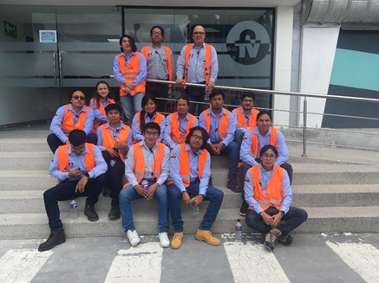

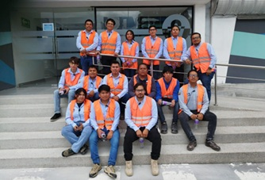

#MecatrónicaUTN #IngenieríaEnAcción #GiraAcadémica #Innovación #FVAreaAndina #EducaciónConImpacto #CIMEUTN

